Отчёт о мероприятиях, посвященных Дню Победы 9 мая в МДОУ.
Старший дошкольный возраст
Подготовила и провела : Тимонина Н.В.
День Победы 9 Мая –
Праздник мира в стране и весны.
В этот день мы солдат вспоминаем,
Не вернувшихся в семьи с войны.
В этот праздник мы чествуем дедов,
Защитивших родную страну,
Подарившим народам Победу
И вернувшим нам мир и весну!
(Н. Томилина)
Такими словами можно было бы начинать каждое мероприятие, посвященное Дню Великой Победы. Традиционно в МДОУ «Детский сад №3» дети совместно с педагогами вспоминают те далекие дни, когда решалась судьба нашей страны, судьба всего человечества. Всё дальше уходит от нас эта дата – 9 мая 1945 года. Как рассказать нашим детям об этой Великой Войне? Какие найти слова, чтобы поведать в полной мере о страдании людей, что пережили то время? Как донести суть происходившего грамотно и вызвать маленькой душе чувство гордости, сострадания, почитания, патриотизма?
С этой целью в нашем ДОУ был реализован проект «Белые журавли», в рамках которого были проведены тематические беседы с детьми, чтение худ. произведений по теме, дидактические игры, просмотр видеосюжетов и презентаций. В старшей группе для детей были оформлены выставки: «Дети – герои войны», «Герои- земляки в годы ВОВ и их подвиги».
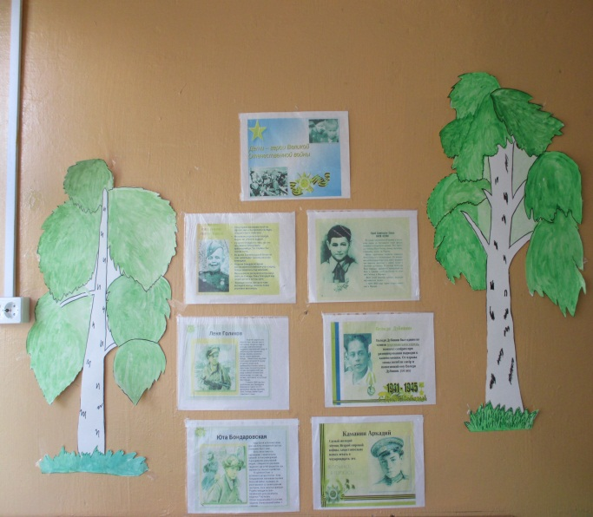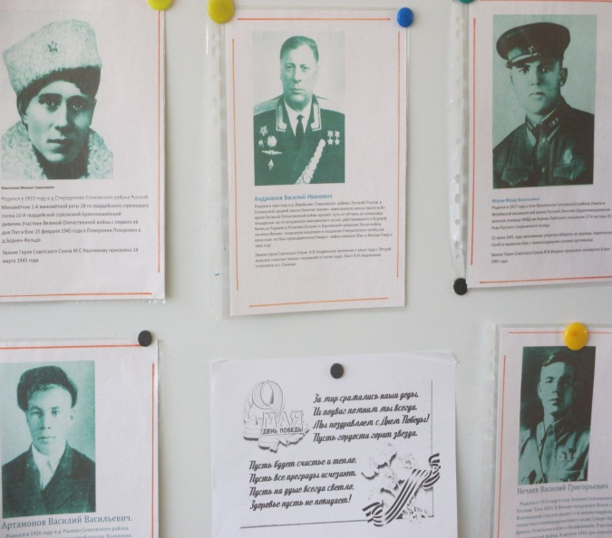
«Также педагогами были организованы сюжетно - ролевые, дидактические и подвижные игры, организован конкурс к выставке работ ко Дню Победы (совместные работы детей и родителей).
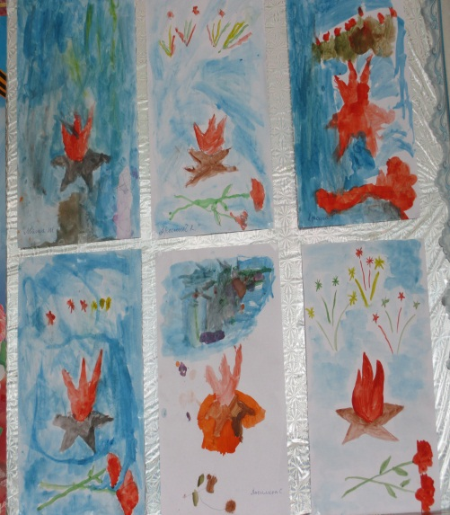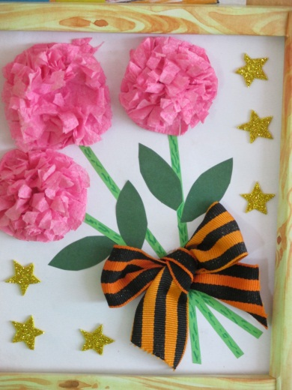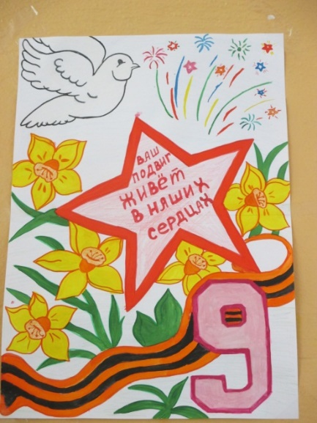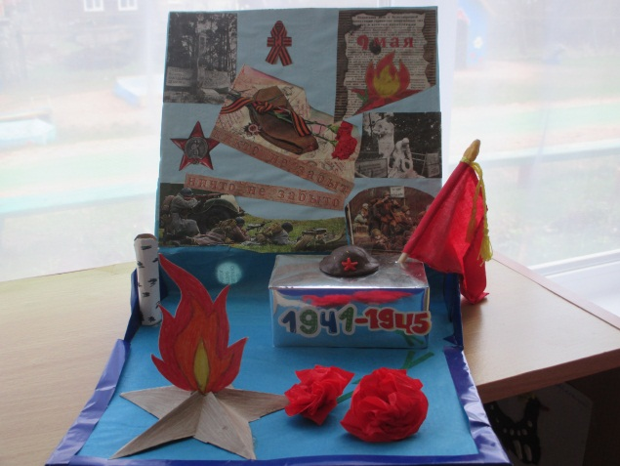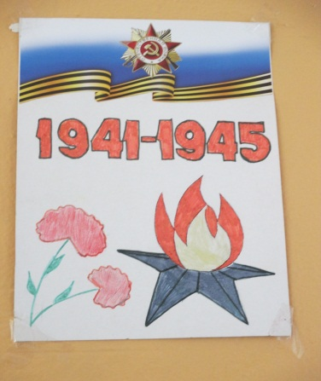

На празднике дети, с чувством особой благодарности читали стихи, исполняли песни, выполняли военные задания, танцевали.
Прекрасная проникновенная музыка песен военной тематики, вдохновенное исполнение дошкольниками песен, явились восторженным составляющим праздника, внесли яркую ноту в это торжественное мероприятие. Поэт К. Симонов в стихотворении «Родина» пишет:
“Ты вспоминаешь не страну большую, которую изъездил и узнал.
Ты вспоминаешь Родину такую, какой её ты в детстве увидал”
И действительно, как не велика наша страна, человек связывает свое чувство любви к ней с теми местами, где он родился, вырос; с улицей, по которой ходил не раз; с двором, где посадил первое деревце. Одной из главных задач дошкольных образовательных учреждений, заложенной в программах обучения и воспитания в детском саду, является патриотическое воспитание детей, воспитание в подрастающем поколении любви к родному краю, к своей родине, труду, к культуре родного народа. Мы живём в эпоху инноваций, нововведений и изменений, как политических и экономических, так и социокультурных. Дети современного времени очень отличаются от времени их родителей и тем более от времени их бабушек и дедушек. Поэтому с раннего детства надо прививать уважение к истории своего Отечества, к людям, защищавшим родной край в тяжелые годы. В новых условиях жизни необходимо менять принципы воспитания и образования современных детей. День Победы близок и понятен детям, потому что реализует простую идею, известную им по сказкам – идею о противостоянии добра и зла и финальной победы добра. Этот праздник развивает и укрепляет в детях чувство справедливости, формирует представления о подвиге нашего народа в годы Великой Отечественной войны, воспитывает чувство гордости за принадлежность к своей стране.

